**Pelatihan Microsoft Office bagi Siswa-Siswi SMP Sederajat Kecamatan Teluk Pakedai Kabupaten Kubu Raya**

1. **PENDAHULUAN**

Seiring dengan perkembangan informasi dan teknologi, penggunaan aplikasi-aplikasi digital tidak dapat diabaikan lagi penggunaannya. Sebagai contoh dalam dunia pendidikan, penggunaan media digital sebagai media pengumpulan tugas dan pengumpulan dokumen yang menggantikan berkas fisik sudah mulai diaplikasikan ke berbagai instansi pendidikan. Salah satu aplikasi yang sangat krusial dalam mengolah dokumen secara digital adalah aplikasi Microsoft Word.

Dengan diadakannya kegiatan Pelatihan Microsoft Office bagi Siswa-Siswi SMP sederajat Kecamatan Teluk Pakedai, peserta dapat belajar mengoperasikan aplikasi Microsoft Word dan menggunakan fitur-fitur dasar yang tersedia di aplikasi Microsoft Word sebagai persiapan bagi peserta saat melanjutkan pendidikan dan pekerjaan ke jenjang yang lebih tinggi.

1. **NAMA KEGIATAN**

Nama kegiatan adalah Pelatihan Microsoft Office bagi Siswa-Siswi SMP Sederajat Kecamatan Teluk Pakedai

1. **WAKTU DAN TEMPAT PELAKSANAAN**

Kegiatan Pelatihan Ms. Office bagi Siswa SMA Kecamatan Teluk Pakedai Kabupaten Kubu Raya telah dilaksanakan pada tanggal 12 Januari 2022 dan 17 Januari 2022, bertempat di Aula Kecamatan Teluk Pakedai

1. **PESERTA KEGIATAN**
2. **Peserta**

Peserta Kegiatan pada sesi pertama tanggal 12 Januari 2022 adalah sebanyak 10 Siswa Kelas VIII dari SMPN 01 Teluk Pakedai, 10 Siswa Kelas VIII dari SMPN 02 Teluk Pakedai.

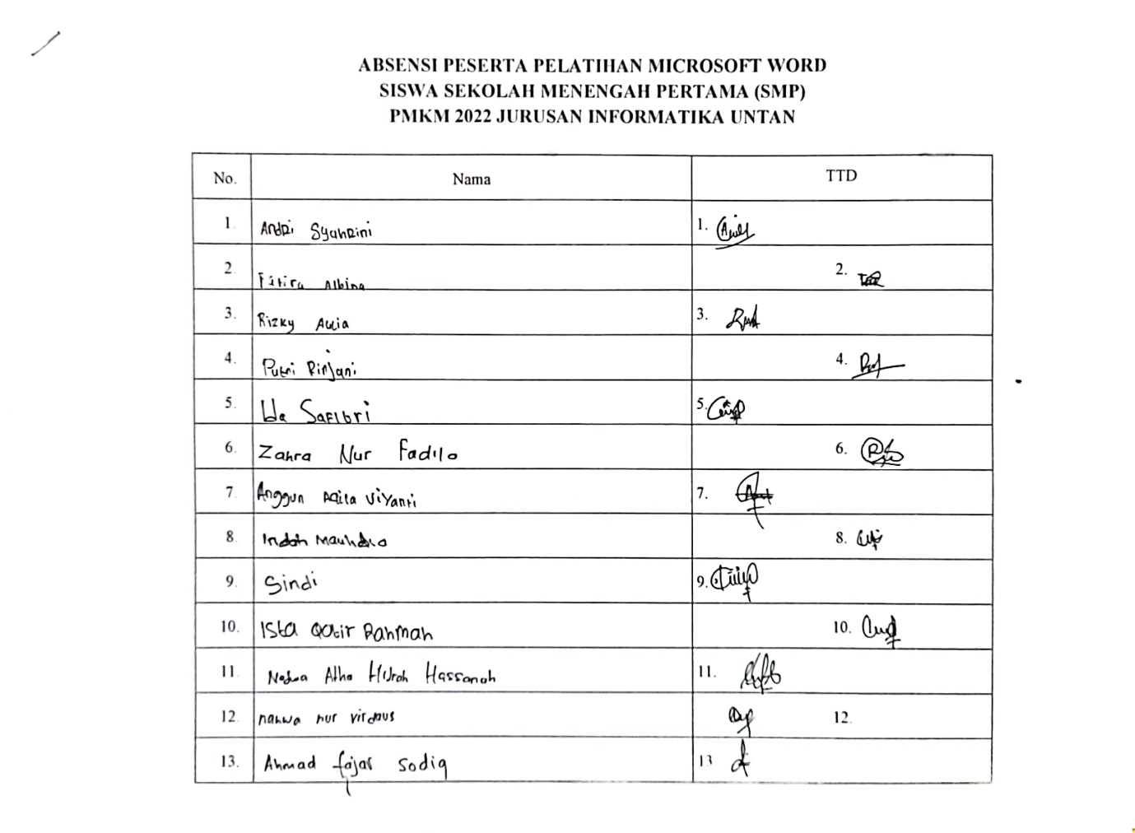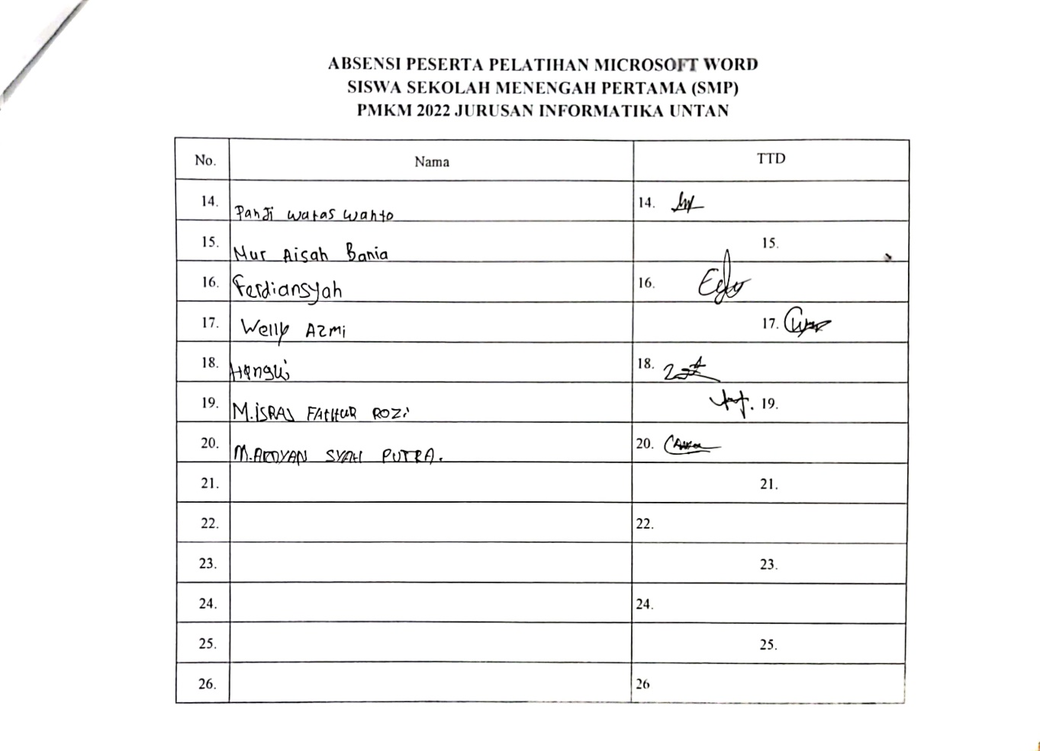

Peserta kegiatan pada sesi kedua tanggal 17 Januari 2022 adalah sebanyak 8 Siswa Kelas VIII dari SMPN 01 Teluk Pakedai, 8 Siswa Kelas VIII dari SMPN 02 Teluk Pakedai, dan 9 Siswa Kelas VIII dari MTS Nurul Falah Teluk Pakedai. 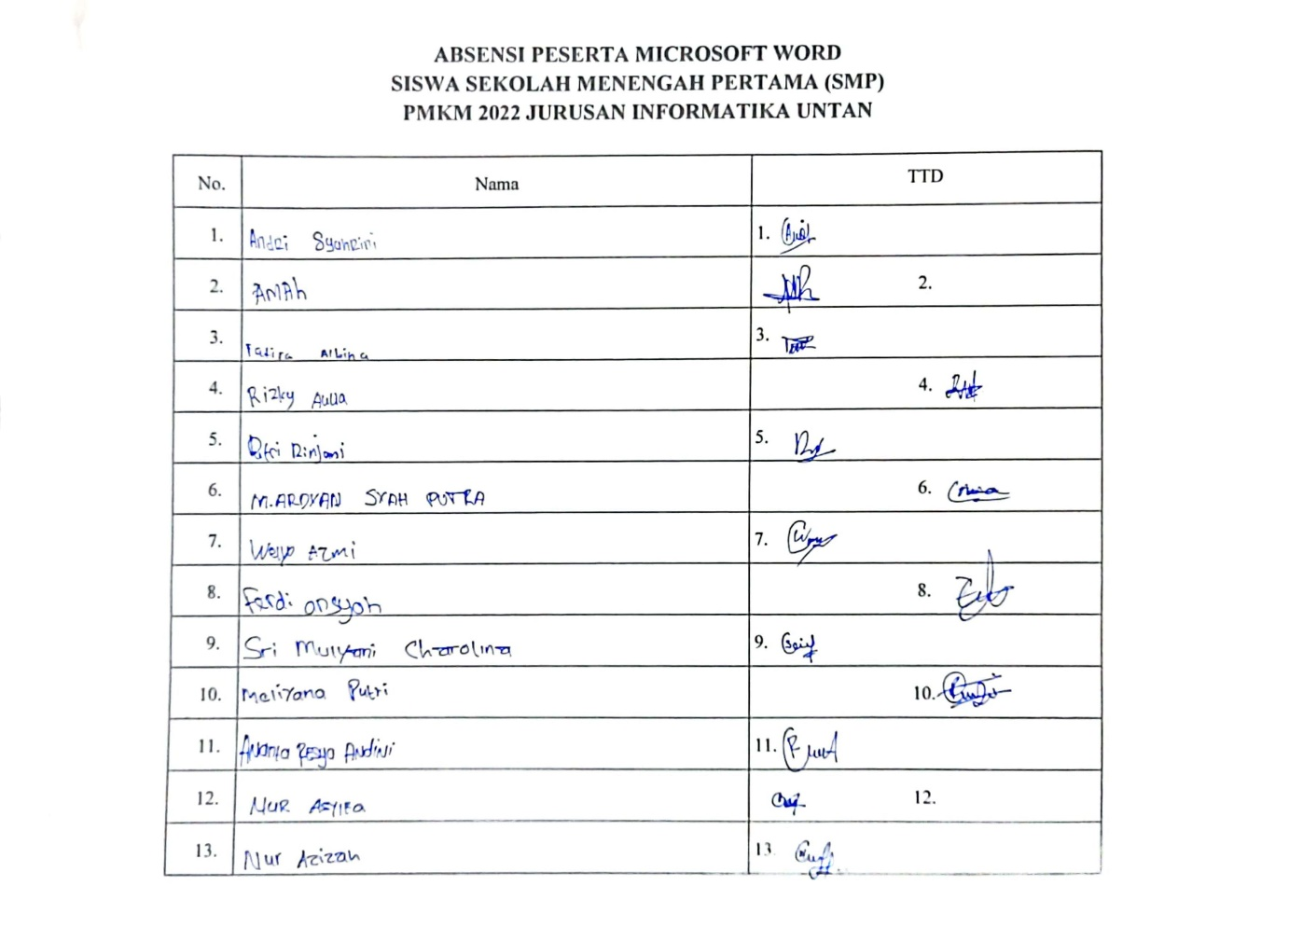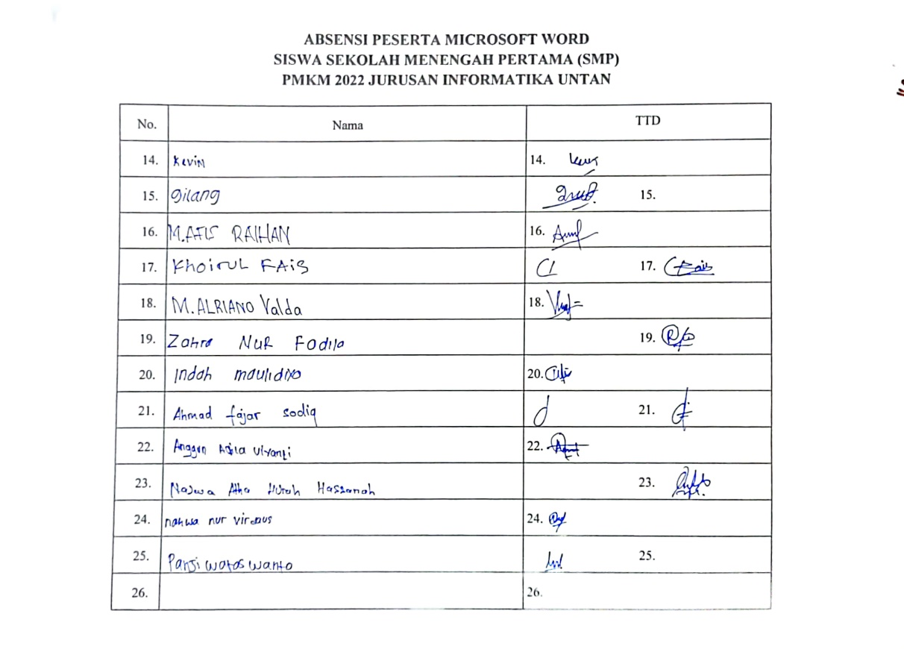

1. **Panitia**

Pada sesi pertama tanggal 12 Januari 2022, kegiatan diikuti oleh 24 orang panitia

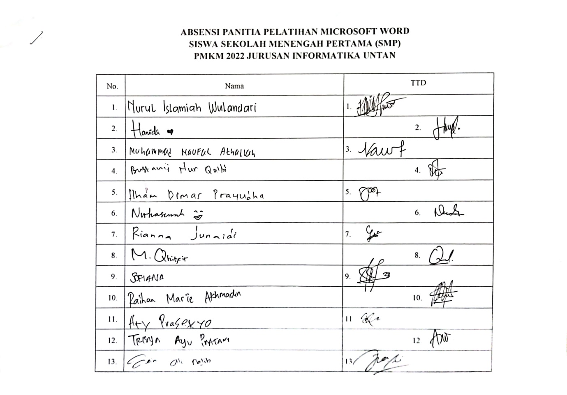

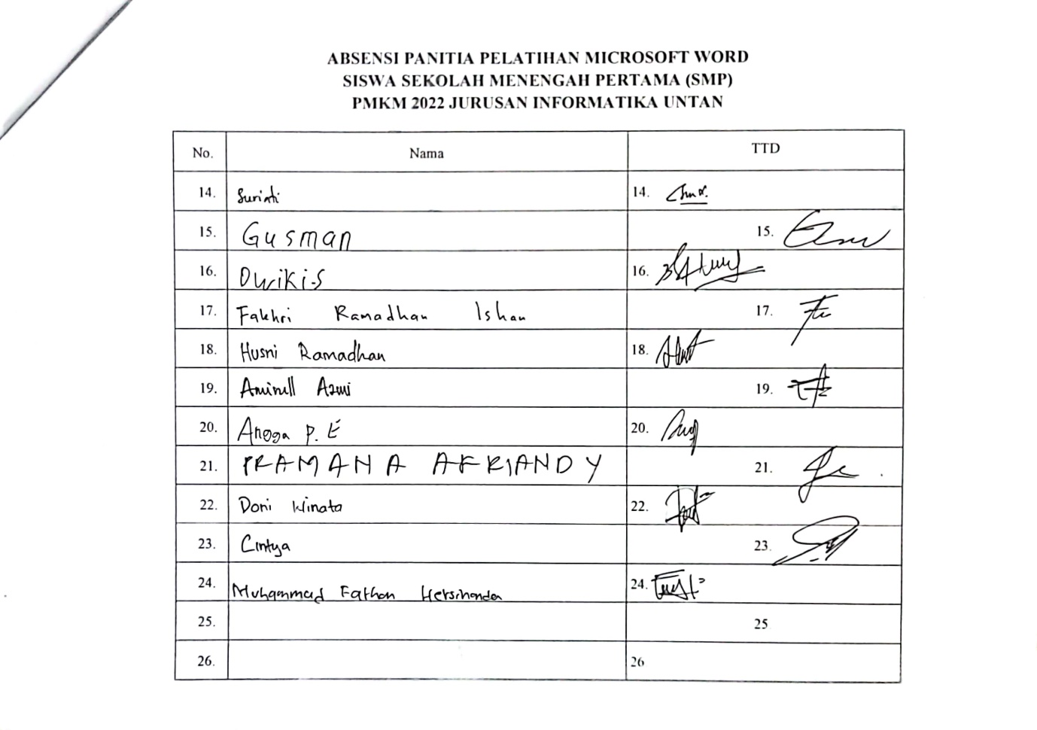

Pada sesi kedua tanggal 17 Januari 2022, kegiatan diikuti oleh 13 orang panitia

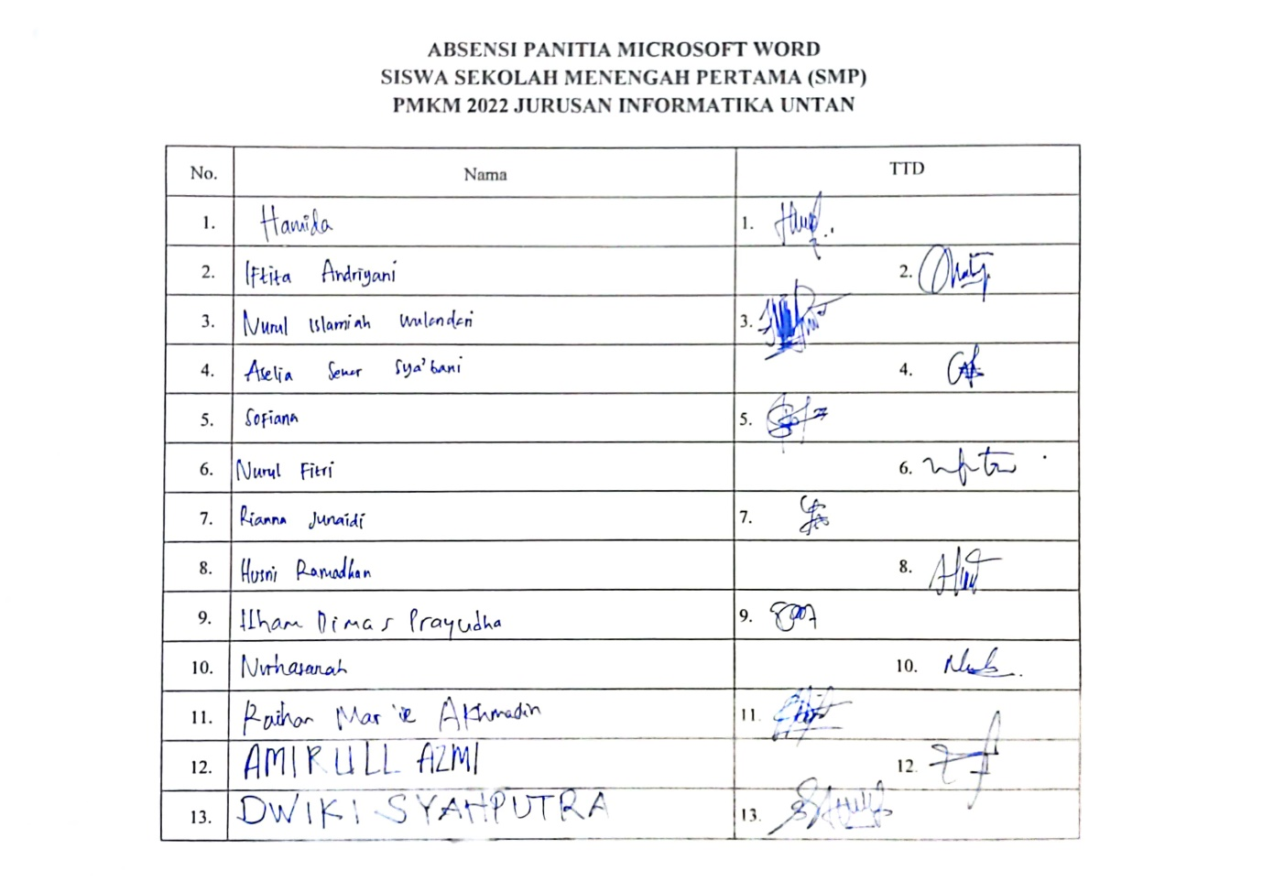

1. **BENTUK KEGIATAN**
2. Pelatihan Pembuatan dan Penyimpanan Dokumen Baru

Pelatihan ini ditujukan agar peserta dapat memahami cara membuat dokumen baru pada aplikasi Microsoft Word serta bagaimana cara menyimpan dokumen tersebut ke penyimpanan komputer

1. Pelatihan Pengaturan Ukuran Kertas.

Pelatihan ini ditujukan untuk membantu siswa-siswi SMP sederajat untuk mengatur ukuran kertas pada aplikasi Microsoft Office

1. Pelatihan Pengaturan Ukuran Margin Kertas

Pelatihan ini ditujukan agar peserta dapat memahami apa itu margin dan bagaimana mengganti dan menyesuaikan margin sesuai dengan kebutuhan pada aplikasi Microsoft Word

1. Pelatihan Pengaturan Font

Pelatihan ini ditujukan untuk membantu siswa-siswi SMP sederajat untuk mengganti bentuk font, mengganti warna font, mengganti ukuran font, mengganti warna font, dan memberikan dekorasi seperti Bold, Italic, dan Underline pada font pada aplikasi Microsoft Word

1. Pelatihan Pengaturan Posisi Teks

Pelatihan ini ditujukan agar peserta dapat memahami penggunaan pengaturan posisi teks pada dokumen Microsoft Word dan agar peserta dapat mengatur posisi teks pada aplikasi Microsoft Word

1. Pelatihan Pengaturan Line Spacing

Pelatihan ditujukan agar peserta dapat memahami fungsi dan maksud dari penggunaan line spacing pada dokumen, dan agar peserta dapat memahami bagaimana caranya mengatur line spacing pada aplikasi Microsoft Word

1. Pelatihan Penggunaan Fitur Bulleting dan Numbering

Pelatihan ditujukan agar peserta dapat memahami fungsi dan kegunaan dari fitur bulleting dan numbering, dan agar peserta dapat menggunakan fitur bulleting dan numbering pada aplikasi Microsoft Word

1. Pelatihan Insert Table, Pictures, dan Shapes

Pelatihan ditujukan agar peserta dapat memahami fungsi dan kegunaan dari fitur insert, dan agar peserta dapat menggunakan fitur insert tables, shapes, dan picture pada aplikasi Microsoft Word

1. Pelatihan Dasar Mengetik Menggunakan Keyboard

Pelatihan ini ditujukan agar para peserta terbiasa dalam mengetik menggunakan keyboard dari laptop. Pelatihan yang diajarkan berupa penggunaan huruf kapital dan simbol-simbol yang terdapat pada keyboard, serta pintasan pintasan penting dalam menggunakan aplikasi Microsoft Word

1. Pelatihan Pembuatan Surat Izin Sakit

Pelatihan ini ditujukan agar peserta dapat membuat sebuah surat izin sakit menggunakan aplikasi microsoft word dengan format yang telah ditentukan sesuai dengan materi yang telah diajarkan

1. Sesi Kuis

Sesi Kuis diikuti oleh seluruh peserta dengan menggunakan aplikasi Quizizz, dengan pertanyaan pilihan ganda sebanyak 15 soal sesuai dengan materi yang telah disampaikan. Sesi ini ditujukan untuk mengevaluasi kemampuan siswa setelah mengikuti pelatihan

1. **MEKANISME DAN TIM PELAKSANAAN KEGIATAN**

* Panitia mengundang siswa/i melalui Koordinator Wilayah UPT Pendidikan Kecamatan Teluk Pakedai untuk menjadi peserta
* Peserta terdiri dari siswa/i dari 3 SMP atau jenjang yang sederajat di Kecamatan Teluk Pakedai

Sesi Pertama :

* Sesi Pertama dilaksanakan pada tanggal 12 Januari 2022 di Aula Kecamatan Teluk Pakedai
* Sejumlah 10 Peserta dari SMPN 01 Teluk Pakedai dan 10 Peserta dari SMPN 02 Teluk Pakedai datang ke tempat pelaksanaan kegiatan
* Panitia membagikan modul pembelajaran dan souvenir acara
* Panitia membuka kegiatan secara resmi
* Panitia memaparkan materi pelatihan aplikasi Microsoft Word
* Ditengah penjelasan materi, panitia memberikan fun games untuk penyegaran dan menarik minat peserta kembali
* Panitia menutup acara sesi pertama setelah penyampaian materi selesai

Sesi Kedua :

* Sesi kedua dilaksanakan pada tanggal 17 Januari 2022 di Aula Kecamatan Teluk Pakedai
* Sejumlah 8 siswa dari SMPN 01 Teluk Pakedai, 8 Siswa dari SMPN 02 Teluk Pakedai, dan 9 siswa dari MTS Nurul Falah Teluk Pakedai datang menghadiri kegiatan
* Panitia memberikan modul pembelajaran dan souvenir acara
* Panitia membuka kegiatan secara resmi
* Panitia memberikan pelatihan mengetik menggunakan keyboard laptop
* Panitia memberikan pelatihan praktik membuat surat izin sakit
* Panitia memberikan quiz yang sesuai dengan materi yang telah disampaikan
* Panitia memberikan hadiah kepada 3 orang pemenang sesi quiz
* Panitia menutup kegiatan setelah sesi quiz selesai

1. **SUMBER DANA**
2. Iuran wajib panitia
3. Sponsorship
4. **DESKRIPSI PELAKSANAAN KEGIATAN**

|  |  |  |  |  |  |  |
| --- | --- | --- | --- | --- | --- | --- |
| **DRAFT ACARA PELATIHAN SMP PMKM 2022** | | | | | | |
|  |
|  |
| **Hari/Tanggal** | **WAKTU** | **ACARA** | **KETERANGAN** | **PJ** | **Dresscode** | **Tempat** |  |
| Rabu, 12 Januari 2022 | 06.00-07.00 | Pengumpulan dan Registrasi Panitia | Panitia berkumpul dan melakukan registrasi di Aula Camat Teluk Pakedai | PJ Registrasi Panitia : Hamida | Baju PMKM | Aula Camat Teluk Pakedai |  |
| 07.00-07.30 | Persiapan Perlengkapan Acara | Panitia mempersiapkan perlengkapan yang dibuthkan untuk acara | PJ Perlengkapan : Perlengkapan |  |
| 07.30-08.00 | Pengumpulan & Registrasi Peserta | Sesi Registrasi Peserta | PJ Registrasi Peserta : Nurul Islamiah PJ Pengarah Peserta : PJ Penyambut Peserta : |  |
| 08.00-08.15 | Pembukaan | MC Formal membuka acara | MC Formal : Nurhasanah  PJ Dirjen : Rianna PJ Doa : Bustami  PJ Presentator Materi : Raihan PJ Dokumentasi : Humas PJ Konsumsi : Angga PJ Sound : Amirull & Farhan PJ Operator Laptop : Husni PJ Pendamping Peserta saat praktek (5 orang) : Doni, Ayu, Cintya, Dwiki, Rian PJ Time Keeper : Nurul Islamiah |  |
| 08.15-08.20 | Menyanyikan Lagu Indonesia Raya | MC Formal mempersilahkan peserta untuk berdiri dan menyanyikan lagu Indonesia Raya |  |
| 08.20-08.25 | Pembacaan Doa | MC Formal mempersilahkan PJ doa untuk maju & memimpin doa |  |
| 08.25-11.05 | Penyampaian Materi Ms. Word | Pemateri menyampaikan materi kepada peserta |  |
| 11.05-11.15 | Penutupan | MC Formal menutup acara |  |
| 11.15-11.45 | Bersih-Bersih | Panitia membersihkan Aula |  |
| 11.45-12.15 | Panitia Kembali Ke Camp | Panitia kembali ke camp |  |
|  |
|  |
|  |
| Senin, 17 Januari 2022 | 12.30-13.00 | Pengumpulan dan Registrasi Panitia | Panitia berkumpul dan melakukan registrasi di Aula Camat Teluk Pakedai | PJ Registrasi Panitia : Hamida | Baju PMKM | Aula Camat Teluk Pakedai |  |
| 13.00-13.30 | Persiapan Perlengkapan Acara | Panitia mempersiapkan perlengkapan yang dibuthkan untuk acara | PJ Perlengkapan : Bustami |  |
| 13.30-14.00 | Pengumpulan & Registrasi Peserta | Sesi Registrasi Peserta | PJ Registrasi Peserta : Nurul PJ Pengarah Peserta : Suriati & Danis PJ Penyambut Peserta : Dwiki & Rian |  |
| 14.00-14.05 | Pembukaan | Pemateri membuka acara | PJ Doa : Ilham PJ Presentator Materi : Raihan PJ Dokumentasi : Humas PJ Konsumsi : Angga PJ Sound : Amirull & Farhan PJ Operator Laptop : Husni PJ Time Keeper : Nurul Islamiah PJ Pendamping Peserta saat praktek (5 orang) : Gusman, Ilham, Naufal, Zein, Asel |  |
| 14.05-14.10 | Pembacaan Doa | Pemateri mempersilahkan PJ doa untuk maju & memimpin doa |  |
| 14.10-15.00 | Pelatihan Praktek Pembuatan Surat Izin Sakit | Pemateri memandu peserta membuat surat izin sakit sesuai dengan format yang telah ditentukan |  |
| 15.00-15.40 | Sesi Quiz | Panitia mengadakan quiz sesuai dengan materi yang telah diajarkan |  |
| 15.40-15.50 | Pembagian Hadiah | Sesi pembagian hadiah |  |
| 15.50-16.00 | Penutupan | Pemateri menutup acara |  |
| 16.00-16.30 | Bersih-Bersih | Panitia membersihkan Aula |  |
| 16.30-16.50 | Panitia Kembali Ke Camp | Panitia kembali ke camp |  |
|  |

1. **DOKUMENTASI**

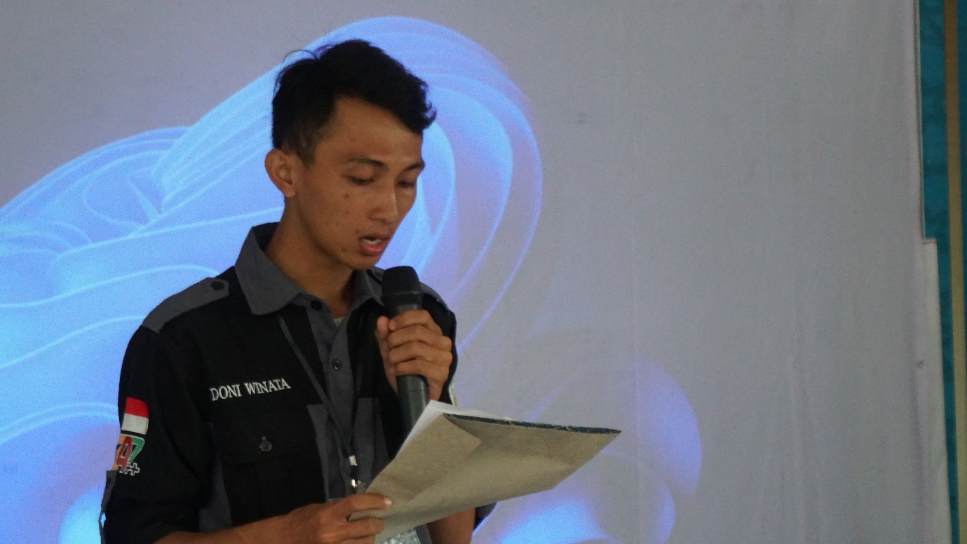

**Gambar 1. Pembacaan Doa yang Dipimpin Oleh Doni Winata**

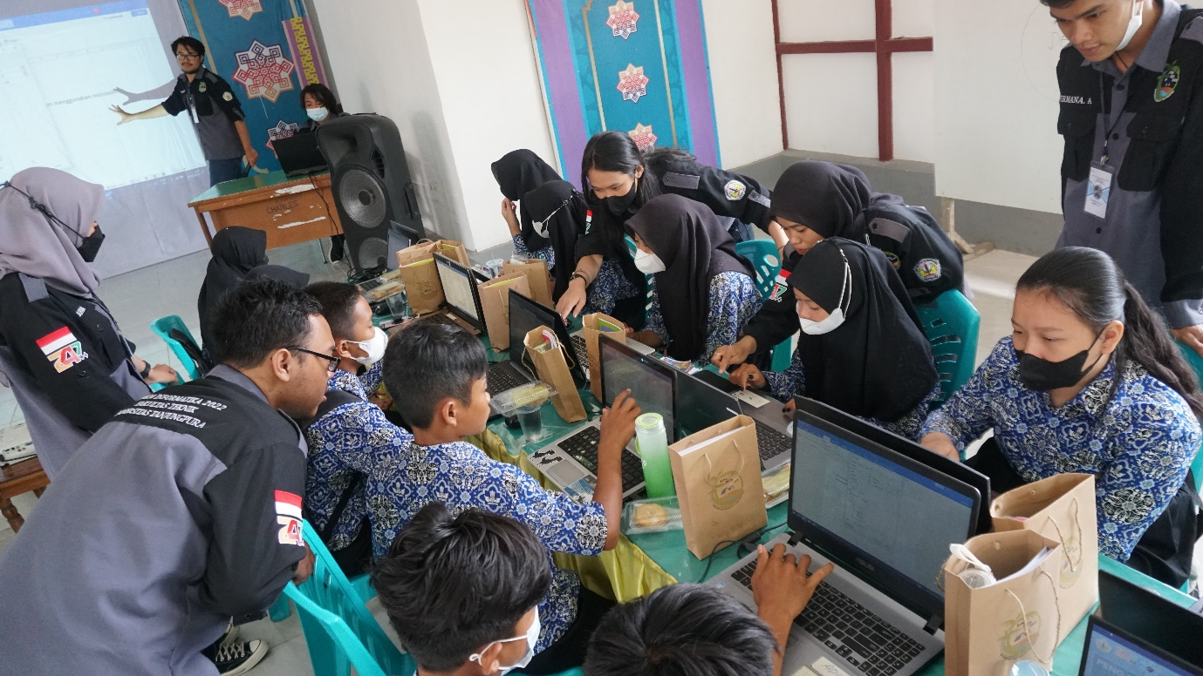

**Gambar 2. Pendampingan Peserta Oleh Panitia**

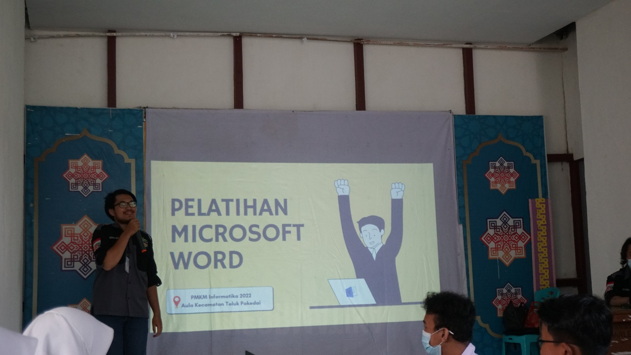

**Gambar 3. Penyampaian Materi oleh Narasumber**

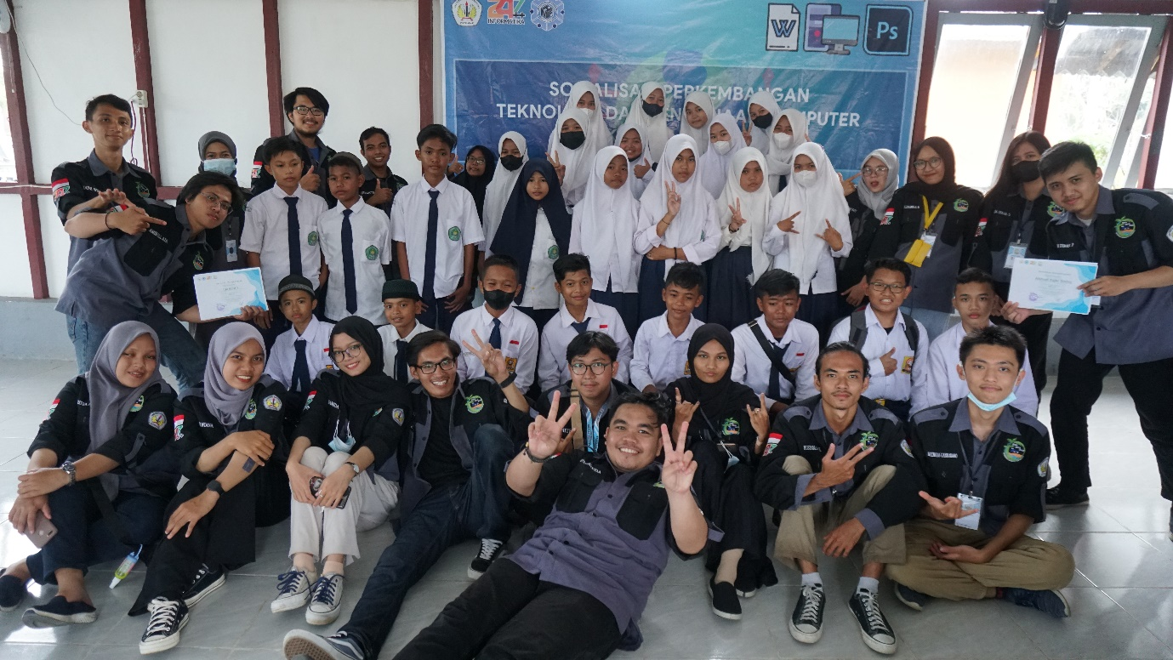

**Gambar 4. Sesi Foto Bersama Panitia dan Peserta**